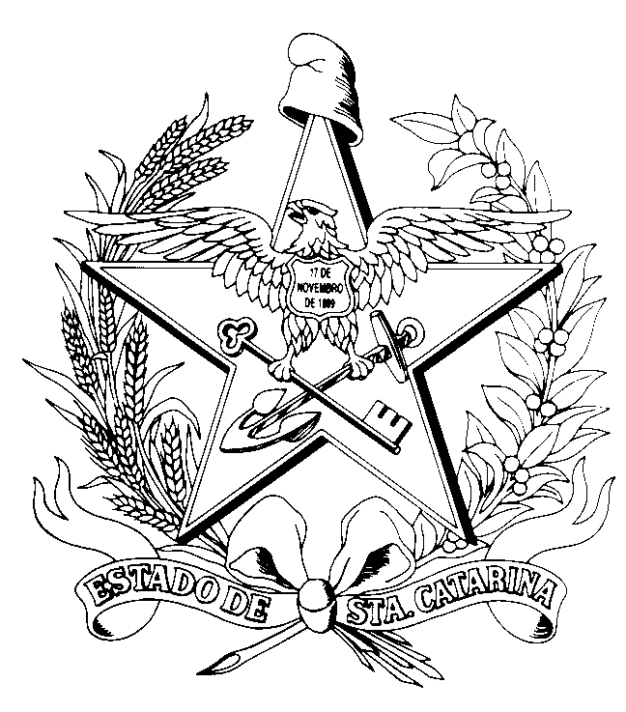
ESTADO DE SANTA CATARINA

SECRETARIA DE ESTADO DE TURISMO, CULTURA E ESPORTE
CONSELHO ESTADUAL DE DESPORTOS

RESOLUÇÃO Nº 04/CED/2007

O Presidente do Conselho Estadual de Desportos, no uso de suas atribuições, previstas no Artigo 5º da Lei Estadual 9.808/94, e nos Artigos 3º e 44 do Decreto 16.065/98, e de acordo com as deliberações da plenária do dia 18 de dezembro de 2007,

RESOLVE:

Art. 1º - Aprovar o Calendário dos eventos realizados pelo Sistema Público Estadual, etapas finais, para o ano esportivo de 2008:

I – Maratona: 20 de abril;
II – Jogos Abertos da Terceira Idade: de 12 a 14 de junho;
III – Jogos Escolares de Santa Catarina – JESC: de 21 a 24 de julho;
IV – Olimpíada Estudantil de Santa Catarina – OLESC: de 26 de julho a 02 de agosto;
V – Jogos Paradesportivos de Santa Catarina – PARAJASC: de 22 a 28 de agosto;
VI – Festival de Dança: de 04 a 06 de setembro;
VII – Joguinhos Abertos de Santa Catarina – JOGUINHOS: de 12 a 20 de setembro;
VIII – Moleque Bom de Bola – Play-Offs: 05 a 16 de novembro;
IX – Jogos Abertos de Santa Catarina – JASC: de 20 a 29 de novembro;
X – Travessia da Lagoa: 07 de dezembro.

Art. 2º - Esta resolução entra em vigor na data de sua publicação, revogando-se as disposições que lhe forem contrárias.

Florianópolis, 20 de dezembro de 2007.

PEDRO JOSÉ DE OLIVEIRA LOPES
Presidente

